муниципальное учреждение культуры Каменского района
«Межпоселенческая центральная библиотека»

муниципальное бюджетное учреждение культуры
Калитвенского сельского поселения
«Калитвенская сельская библиотека»

Паспорт массового мероприятия

Дата: 29 ноября 2016 г.
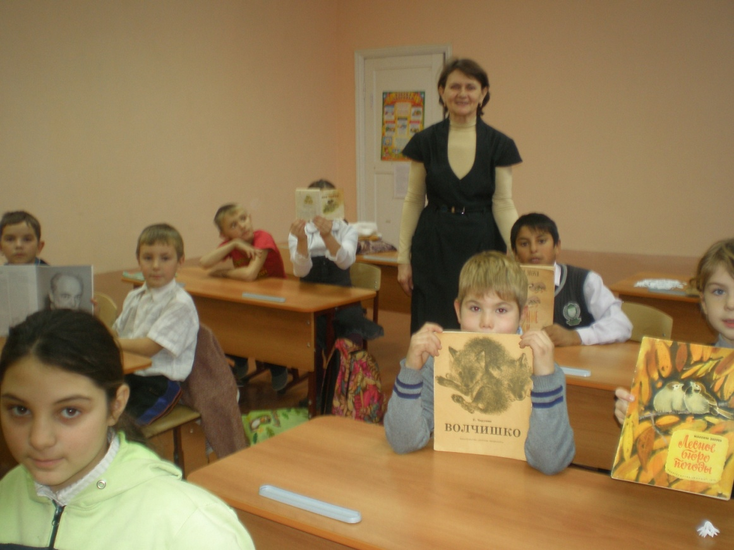
Форма массового мероприятия: Час чтения «Писатели о животных»
(к юбилеям Е. Чарушина, М. Зверева)
Тема: «Когда животные рядом»
Место проведения: МБОУ Калитвенская СОШ
Гости и участники: обучающиеся нач.шк
Схема мероприятия, темы выступлений:
- Рассказ о детстве писателя и художника
- Знакомство с книжками Е. Чарушина, М. Зверева
- Презентация
- Чтение рассказов Е. Чарушина

Директор С.В. Кудинова

